Nieuwsbegrip

In oorlog zijn= landen hebben oorlog
de kwestie= het onderwerp, het probleem of de vraag
het licht in de ogen niet gunnen= iemand niet kunnen verdragen, je gunt de ander niets.
vrede sluiten= afspreken dat je niet meer vecht
beëindigen= er mee stoppen
het resultaat= wat er uitkomt, je hebt succes of niet.
Tekenen= je handtekening zetten onder afspraken

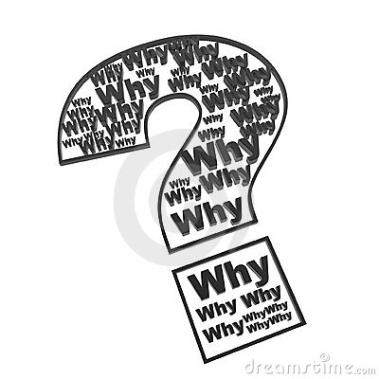
Tekenen
De kwestie

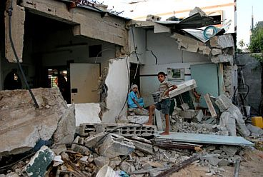
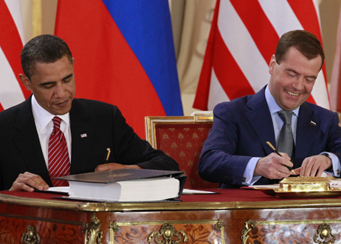
Het resultaat
Beëindigen
Vrede sluiten
Het licht in de ogen niet gunnen
In oorlog zijn

